 

**T.C.**

**SUSURLUK KAYMAKAMLIĞI 5 EYLÜL ANADOLU LİSESİ**

**PSİKOLOJİK DANIŞMANLIK**

**VE**

**REHBERLİK BİRİMİ TANITIM BROŞÜRÜ**

**Psikolojik Danışman**

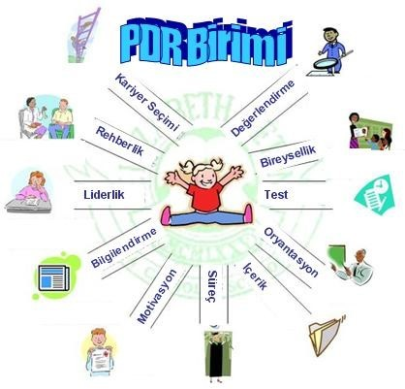

**Psikolojik Danışmanlık ve Rehberlik Nedir?**

Psikolojik danışma ve rehberlik; bireysel, eğitsel, akademik, sosyal ve mesleki anlamda grupla ya da bireysel olarak yapılan profesyonel yardım ve destek faaliyetleridir.

Bireyin kendini tanıması, problemlerini çöze- bilecek duruma gelmesi, yeteneklerini geliştirmesi, çevresiyle uyum içinde olması için o alanda eğitim görmüş uzman kişilerce (psikolojik danışman/ rehber öğretmen) yürütülür.

**Hedefimiz:**

Güven, sorumluluk, işbirliği ve saygının vurgulandığı bir eğitim ortamında, her çocuğun yaş dönemine özgü gelişim görevlerini başarı ile tamamlaması ve bir üst gelişim dönemine

**İlkelerimiz**

Rehberlik hizmeti tüm öğrencilere yöneliktir.

Rehberlik ve Psikolojik Danışmanlık birimimiz, öğrencilerin bireysel farklılıklarını temel alan bir anlayışa sahiptir.

Gizlilik esastır. Öğrenci istemediği sürece paylaşılan bilgiler kimseyle görüşülmez.

Saygı esastır.

Gönüllülük gereklidir.

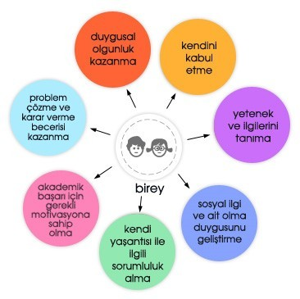



Lise yaşamınızın sağlıklı, verimli ve başarılı bir şekilde ger- çekleşmesi için okulumuz psikolojik danışma ve rehberlik birimi her an yanınızdadır. Her türlü ihtiyacınızda birimimiz- den yararlanabilir ve gereken desteği alabilirsiniz.





**SON GÜNLERDE**

**MORALİM BOZUK**

**SON GÜNLERDE YOĞUN**

**STRES VE KAYGI YAŞIYORUM**

**KİMSEYE ANLATAMADIĞIM ANCAK BİRİLERİYLE PAYLAŞMAK İSTEDİĞİM DUYGU VE DÜŞÜNCELERİM VAR.**

**NASIL**

**ÖĞRENECEĞİMİ BİLMİYORUM**

**KENDİMİ SÜREKLİ YORGUN VE ÜZGÜN HİSSEDİYORUM**

**ÖFKEMİ KONTROL**

**ETMEKTE**

**ZORLANIYORUM**

**KENDİMİ DAHA YAKINDAN TANI- MAK İSTİYORUM**

**NASIL DERS ÇALI- ŞACAĞIMI BİLMİ- YORUM**

**YENİ ARKADAŞLIKLAR KURMAKTA**

**ZORLANIYORUM**

**İNSANLARLA DAHA ETKİLİ İLETİŞİM KURMAK İSTİYO- RUM**

**BAŞARILI OLMAK İSTİYORUM**

**DUYGUSAL İLİŞ- KİLERİMDE SI- KINTILARIM VAR**

**HAYATIMDA BİR ŞEYLER TERS GİDİYOR**



**TOPLULUK İÇİNDE KONUŞAMIYORUM**

**LİSE YAŞAMINA UYUM SAĞLAMAKTA**

**ZORLANIYORUM**

**MESLEK SEÇİMİNDE ZORLANIYORUM**

**SINAV KAYGISI YAŞIYORUM**

**SEVDİĞİM BİR YAKINIMI KAYBETTİM**

PSİKOLOJİK DANIŞMA VE REHBERLİK NE DEĞİLDİR?

* Psikolojik Danışma ve Rehberlik bu yardımı alan birey bakımından akademik bir öğrenme konusu veya bir ders değildir.
* Rehberlik ve Psikolojik Danışma okulda bir di-

siplini sağlama işi değildir.

* PDR her türlü problemi hemen çözebilecek sihir- li bir güce sahip değildir.
* Rehberlik öğüt vermek, telkinde bulunmak değil- dir.

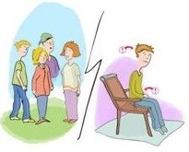

* + Psikolojik danışma ve rehberlik sadece problemi olan öğrencilere yönelik değil, herkesin çeşitli konularda yardım alabileceği bir birimdir.
  + PDR bireyin sadece duygusal yanı ile ilgilenmez. (Sosyal, duygusal, zihinsel, fiziksel bütünlük

içinde ele alır.)

* + Psikolojik Danışma ve rehberlik sizin yerinize problemlerinizi çözmez. Kendi problemlerinizi çözecek yeterliliğe gelmek için sizleri destekler.



